Alumno: _____________________________Fecha: _____________________
Profesor: Ing. Miguel Molina
EXAMEN PRIMERA EVALUACIÓN
CONMUTACIÓN Y ENRUTAMIENTO II
1.- La empresa Andina S.A lo ha contratado a Ud. para formar parte de su Departamento de Sistemas y Soporte Técnico. El jefe de sistemas le ha pedido a Ud. Configurar Vlan Trunking Protocol (VTP) en dicha topología: Para cumplir dicho objetivo debe cumplir las siguientes tareas (25 puntos):
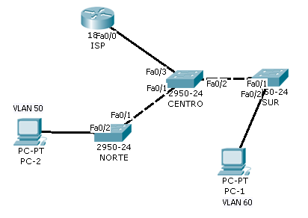
- Realice la configuración básica de cada uno de los Switch (3 puntos).
- El switch Norte debe ser elegido como cliente (1 punto).
- Crear las vlans necesarias en el dispositivo adecuado (5 puntos).
- Definir los enlaces troncales permitiendo las troncales respectivas (5 puntos)
e) Configure los puertos necesarios en modo acceso (2 puntos).
f) El switch Centro debe ser elegido como servidor (1 punto).
g) El switch Sur debe estar en modo transparente (3 puntos).
h) Asuma que se implementa un nuevo conmutador conectado al Swicth Centro conectado a la FasEthernet0/4 y quiere que pueda crear vlans localmente ¿Qué configuración necesita aplicar para VTP? (5 puntos)

2.- Conteste a los siguientes enunciados explicando detalladamente cada respuesta (15 puntos).
a.- Defina el concepto de VLAN (1 puntos).

b.- Con respecto Port-Security, defina que método de violación apaga el puerto a un intento de acceso no autorizado (1 puntos).

c.- Explique cada una de las capas del modelo jerárquico (3 puntos)

d.- ¿Dónde se guardan las VLAN’s en un conmutador configurado en modo cliente? (2 puntos)

e.- ¿Qué dispositivos dividen dominios de broadcast y de colisión respectivamente? (2 puntos).

f.- Explique brevemente el método de aprendizaje sticky (2 puntos).

g.- ¿Qué comando utilizaría para activar la seguridad en un puerto con el método restrict? (2 puntos)

h.- ¿Qué modo de vtp no permite crear vlans? (2 puntos)

3.- Elija según corresponda que acción o resultado muestran los comandos enlistados a continuación (10 puntos).
- enable secret cisco
- banner motd c SOLO c
- vlan 20
- vtp mode client
- vtp mode server
- show vlan brief
- encapsulation dot1q
- switchport trunk allowed vlan 10
- switchport port-security mac-address sticky
- no ip domain lookup
- interface 200.126.14.240
- vtp password cisco
- vtp domain Lab6

__crear una vlan
__permite una vlan en un enlace troncal
__habilita contraseña en modo privilegiado
__establece una contraseña al dominio vtp
__configura mensaje en consola
__configura una dirección IP en una vlan
__habilita el modo cliente en vtp
__ habilita un tipo de aprendizaje dinámico de mac
__ deshabilita la búsqueda dns
__establece el nombre de dominio vtp
__permite visualizar las vlan creadas.
4.- Responda a los siguientes enunciados con VERDADERO (V) o FALSO (F) y si es FALSO justifique su respuesta (10 puntos). ( 1punto / cada pregunta)
- Todo conmutador por defecto viene configurado en modo cliente
( )____________________________________________________

- La VLAN 1004 no está creada por defecto en un conmutador
( )____________________________________________________

- El número de revisión se utiliza para sincronizar los mensajes en VTP
( )____________________________________________________

- Los vlans pueden ser creadas en dispositivos de Capa 2 y 3.
( )____________________________________________________

- La capa de administración es una capa del modelo jerárquico
( )____________________________________________________

- Las vlans se utilizan para dividir segmentos lógicos en una misma red física.
( )____________________________________________________

- En VTP no es necesario establecer la misma contraseña en un dominio
( )____________________________________________________

- El comando “swicthport mode access” sirve para establecer la vlan nativa
( ) ____________________________________________________

- Las vlans se guardan en la NVRAM del swicth.
( ) ____________________________________________________

- El comando “enable password” cifra la contraseña
( ) ____________________________________________________

5.- Asumiendo que se recién se implementan VLAN´s en la siguiente topología, Realice las siguientes tareas o conteste a las preguntas según corresponda (10 puntos).
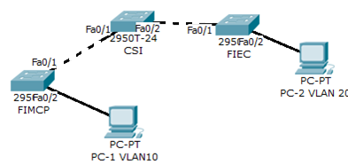

a.- Cree la vlan 10, 20 en cada uno de los swicthes (2 puntos)
b.- Permita las vlans en los enlaces troncales entre los swicthes CSI y FIEC (2 puntos)
c.- Permita las vlans 10, 20 en los enlaces troncales entre los Swicthes CSI Y FIMCP (2 puntos)
d.- Establezca a la vlan 45 como vlan nativa en el swicth CSI(2 puntos)
e.- Con la configuración realizada previamente ¿Un ping entre la PC-1Y PC-2 seria exitoso? Si o no y Porque? (2 puntos)

